МІНІСТЕРСТВО ОСВІТИ І НАУКИ УКРАЇНИ

Національний аерокосмічний університет ім. М. Є. Жуковського

«Харківський авіаційний інститут»

факультет програмної інженерії та бізнесу

кафедра інженерії програмного забезпечення

**Лабораторна робота № 8**

з дисципліни « Програмування мовою Java »

*назва дисципліни*

на тему: «РОЗРОБКА ЗАСТОСУНКІВ МОВОЮ ПРОГРАМУВАННЯ JAVA. РОБОТА ІЗ РЯДКАМИ СИМВОЛІВ»

Виконав: студент 2 курсу групи № 622п

освітньої програми

121 інженерія програмного забезпечення

(шифр і назва ОП)

Зайченко Ярослав Ігорович

(прізвище й ініціали студента)

Прийняв: доцент

Симбірський Генадій Дмитрович

(посада, науковий ступінь, прізвище й ініціали)

Кількість балів:

Харків – 2023

ЗМІСТ

**ПОСТАНОВКА ЗАВДАННЯ 3**

**ЗМІСТ ЗВІТУ 3**

**ПОРЯДОК ВИКОНАННЯ РОБОТИ 3**

**ВИКОНАННЯ РОБОТИ 4**

**ЗАГАЛЬНІ ВІДОМОСТІ 4**

**ВИСНОВОК 11**

**КОНТРОЛЬНІ ПИТАННЯ 12**

Мета роботи: отримання практичних навичок роботи з рядками символів в мові програмування Java: String.

ПОСТАНОВКА ЗАВДАННЯ

Навчитися працювати з класом String.

ЗМІСТ ЗВІТУ

1. Постановка завдання.
2. Встановити завдання, які вирішуються в лабораторній роботі
3. Коротко описати роботу класу String.
4. Записати код вирішення завдань.
5. Висновки по роботі.

ПОРЯДОК ВИКОНАННЯ РОБОТИ

1. Прочитати теоретичний матеріал
2. Вивчити роботу оператора if-else
3. Вивчити роботу оператора switch-case
4. Вирішити завдання з використанням вивченого матеріалу
5. Зробити висновки по роботі.

# **ВИКОНАННЯ РОБОТИ**

## **Загальні відомості**

Мова програмування – Java

Операційна система – Windows 11

Процесор – Apple Silicon M1 Pro with 6 CPU cores

Тип компілятора – IntelliJ IDEA 2023

Клас String

Тип String не є примітивним типом даних, однак це один з найбільш використовуваних типів в Java. String призначений для зберігання рядків тексту.

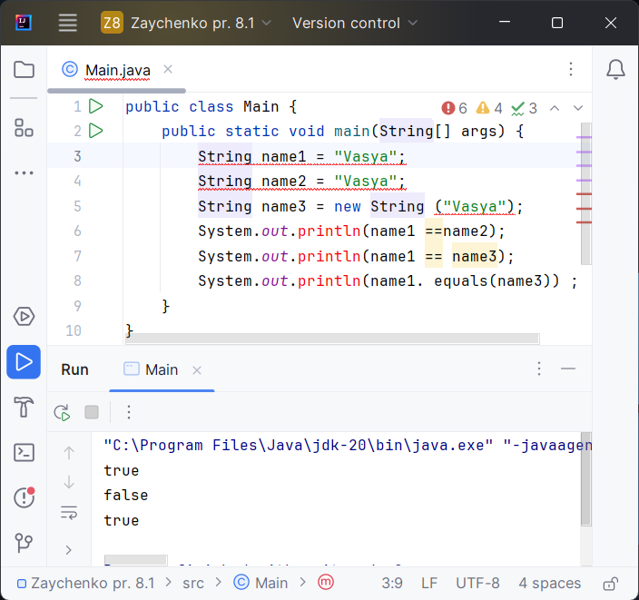

Рисунок 1 – порівняння рядкових змінних

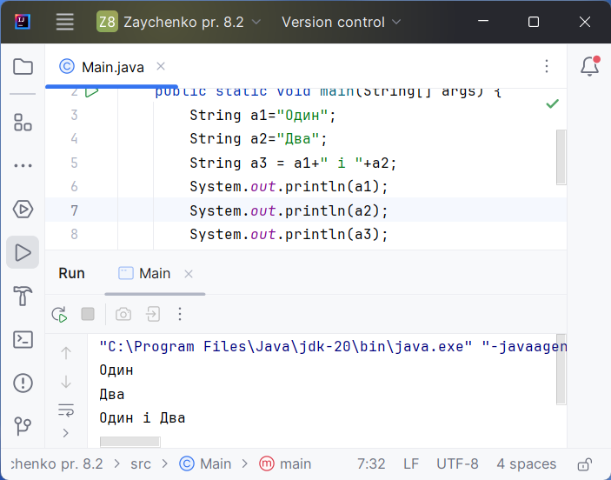

Рисунок 2 – об’єднання рядків в одну змінну

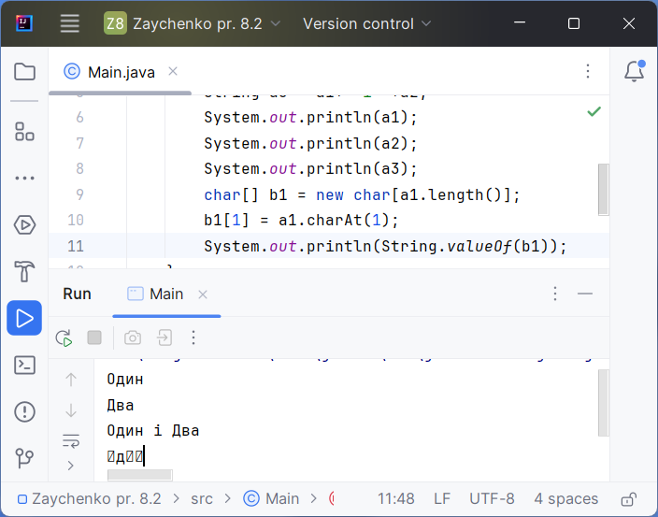

Рисунок 3 – масив символів

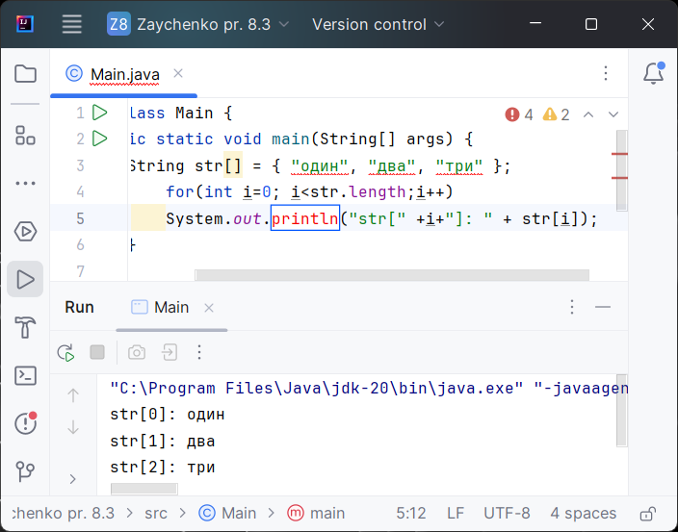

Рисунок 4 – масив символів

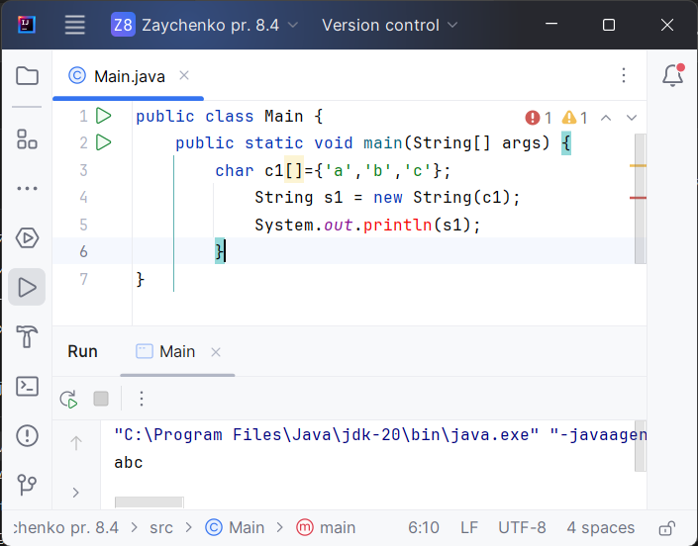

Рисунок 5 – створення рядку з масиву символів

Масив типу String

String [] we = {“Me”, “You”, “He”, “She”};

Слово важке, але потрібно його запам'ятати (Конкатенація). Для того, щоб об'єднати кілька різних рядків в одну, в Java можна використовувати перевантажені (спеціально для об'єктів String) оператори «+» і «= +».

Ми це робили багато разів в процесі виведення даних за допомогою

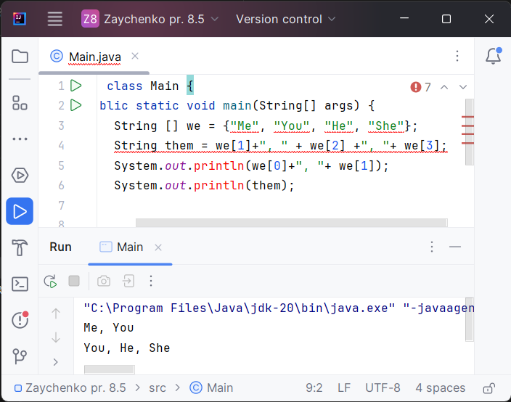

Рисунок 6 – конкатенація

Найбільш використовувані методи класу String

**Визначення кількості символів в рядку**

Для того щоб визначити кількість символів в рядку, використовується метод length.

int length() — повертає довжину рядка. Довжина дорівнює кількості символів Unicode в рядку.

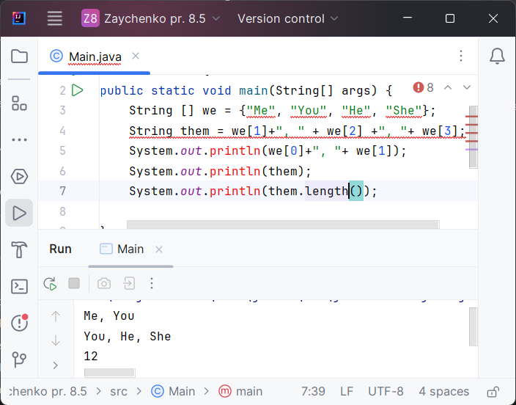

Рисунок 7 – Використання методу length()

Отримання символу з рядка за номером (індексом)

Якщо нам необхідний символ з рядка з конкретної позиції, можна використовувати метод charAt.

char charAt(int index) — повертає символ, що знаходиться за вказаною індексу в рядку. Результатом роботи методу буде символ типу char. Параметр, який передається в метод - ціле число.

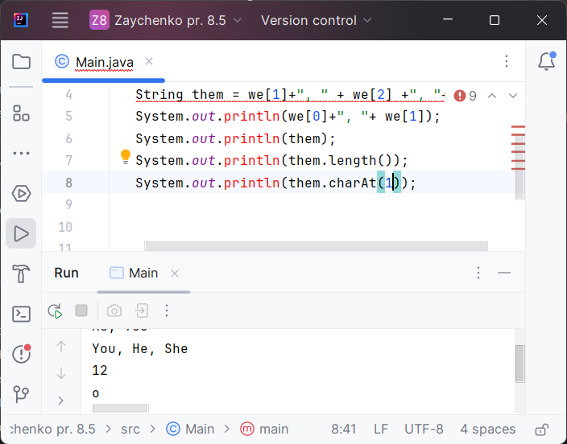

Рисунок 8 – Використання методу charAt()

Витяг підрядка з рядка

String substring(int beginIndex, int endIndex) або substring(int beginIndex) — повертає новий рядок, який є підрядком використовуваного рядку. У параметрах методу потрібно вказати індекс рядка, з якого починається підрядок символів та індекс, яким закінчується. Також можливо вказувати тільки початковий індекс. У цьому випадку буде повернуто подстрока символів від початкового індексу і до кінця рядка.

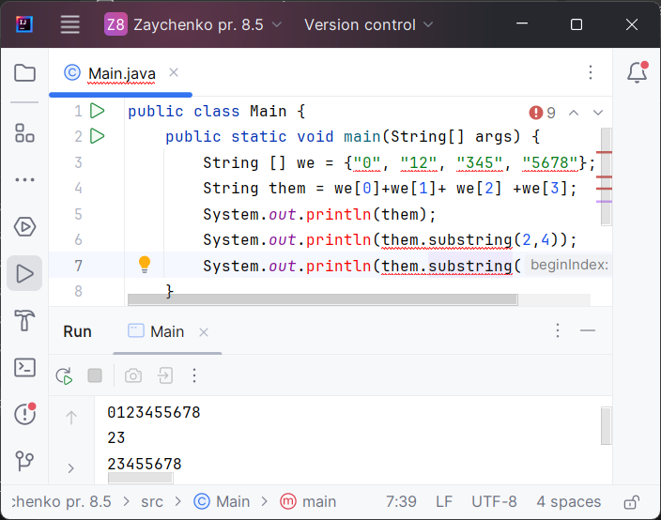

Рисунок 9 – Використання методу substring

Розбиття рядків

Для розбиття рядків на частини використовується метод String [ ] split (String regex). Рядок символів видається методом у вигляді масиву рядків. А масив формується на основі ознаки всередині дужок методу.

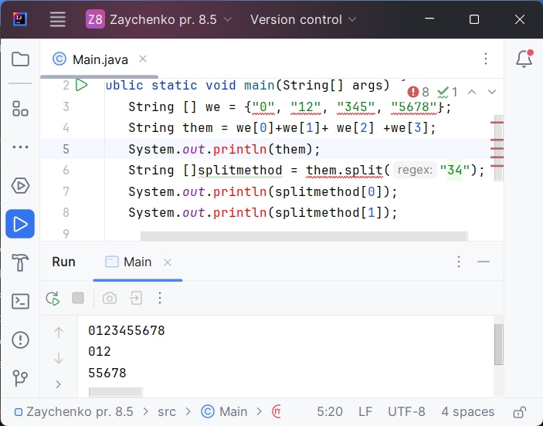

Рисунок 10 – Використання методу split

Порівняння рядків

boolean equals(Object anObject) — перевіряє ідентичність рядків. Повертає true тільки в тому випадку, якщо в рядку символів представлена однакова послідовність символів однієї величини.

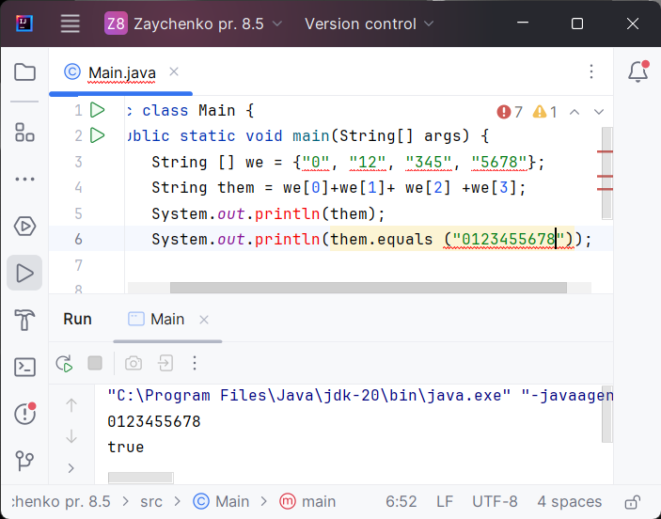

Рисунок 11 – Використання методу equals

Код вирішення завдань

**Завдання 1.** Дано рядок символів. Вивести його три рази через кому і показати кількість символів в ньому.

public class Main {

public static void main(String[] args) {

String inputString = "Даний рядок";

for (int i = 0; i < 3; i++) {

System.out.print(inputString);

if (i < 2) {

System.out.print(", ");

}

}

int characterCount = inputString.length();

System.out.println("\nКількість символів у рядку: " + characterCount);

}

}

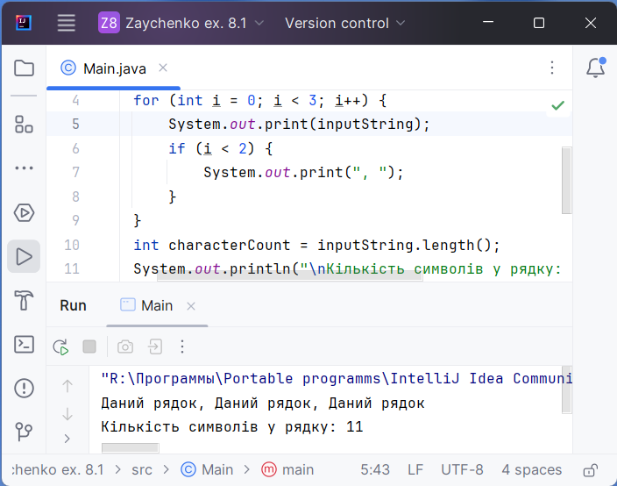

Рисунок 12 – результат роботи програми до завдання 1

**Завдання 2.** В одновимірному масиві A поміняти місцями сусідні пари чисел.

import java.util.Arrays;  
public class Main {  
 public static void main(String[] args) {  
 int[] array = {1, 2, 3, 4, 5, 6, 7, 8, 9, 10}; // початковий масив  
 System.out.println("Початковий масив: " + Arrays.toString(array));  
 swapPairs(array);  
 System.out.println("Масив після заміни сусідніх пар: " + Arrays.toString(array));  
 }  
  
 public static void swapPairs(int[] arr) {  
 for (int i = 0; i < arr.length - 1; i += 2) {  
 int temp = arr[i];  
 arr[i] = arr[i + 1];  
 arr[i + 1] = temp;  
 }  
 }  
}

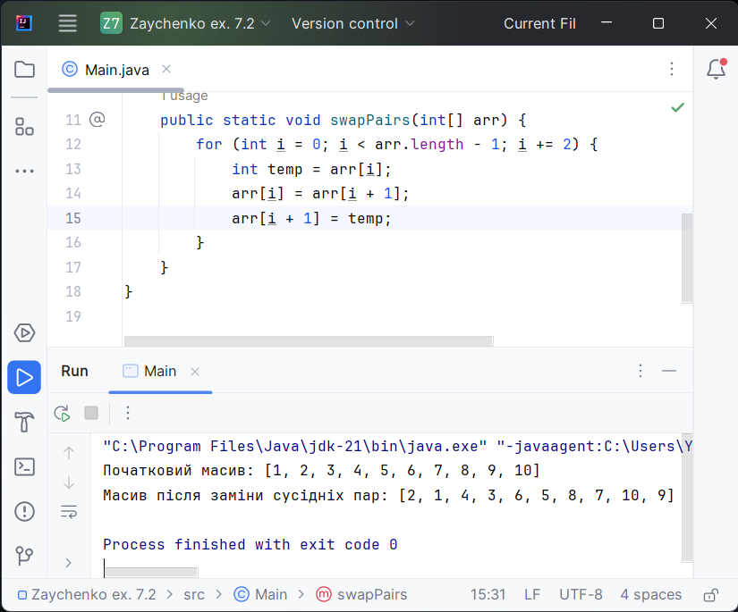

Рисунок 13 – результат роботи програми до завдання 2

**Завдання 3.** Дано цілочисельний одномірний масив розміру N. Перетворити його, додавши до непарних числах останній елемент. Перший і останній елементи масиву не змінювати.

import java.util.Arrays;  
public class Main {  
 public static void main(String[] args) {  
 int[] array = {1, 2, 3, 4, 5, 6, 7, 8}; // початковий масив  
 System.out.println("Початковий масив: " + Arrays.toString(array));  
 transformArray(array);  
 System.out.println("Масив після перетворення: " + Arrays.toString(array));  
 }  
 public static void transformArray(int[] arr) {  
 if (arr.length < 3) {  
 System.out.println("Масив занадто короткий для перетворення.");  
 return;  
 }  
 for (int i = 1; i < arr.length - 1; i++) {  
 if (arr[i]%2==1){  
 arr[i]+=arr[arr.length-1];  
 }  
 }  
 }  
}

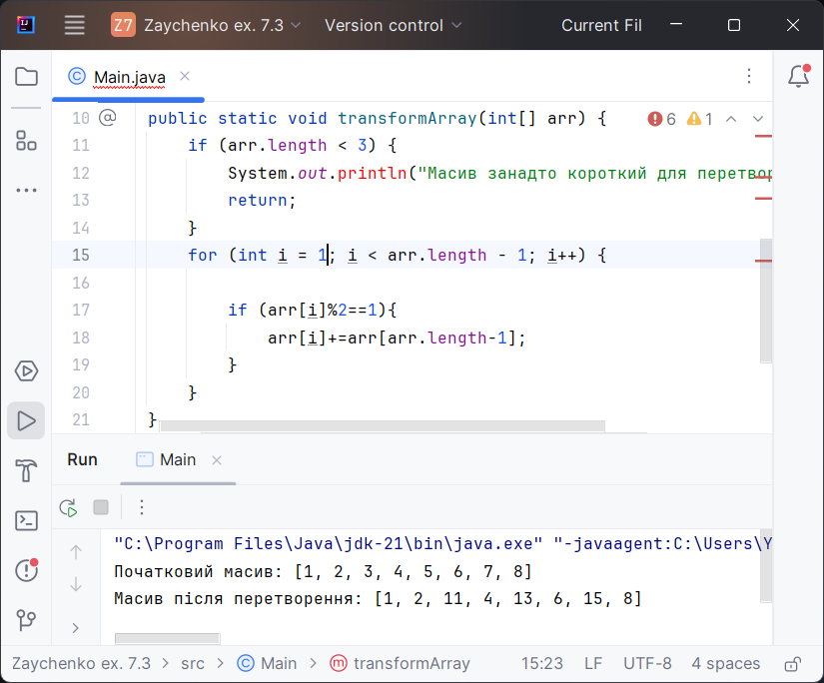

Рисунок 14 – результат роботи програми до завдання 3

**Завдання 4.** Поміняти місцями мінімальний і максимальний елементи масиву розміру.

import java.util.Arrays;

public class Main {

public static void main(String[] args) {

int[] array = {4, 2, 9, 7, 1, 6, 5, 8, 3};

System.out.println("Початковий масив: " + Arrays.toString(array));

swapMinMaxElements(array);

System.out.println("Масив після обміну: " + Arrays.toString(array));

}

public static void swapMinMaxElements(int[] arr) {

int minIndex = 0;

int maxIndex = 0;

// Знаходження індексів мінімального та максимального елементів

for (int i = 1; i < arr.length; i++) {

if (arr[i] < arr[minIndex]) {

minIndex = i;

} else if (arr[i] > arr[maxIndex]) {

maxIndex = i;

}

}

// Обмін значень мінімального та максимального елементів

int temp = arr[minIndex];

arr[minIndex] = arr[maxIndex];

arr[maxIndex] = temp;

}

}

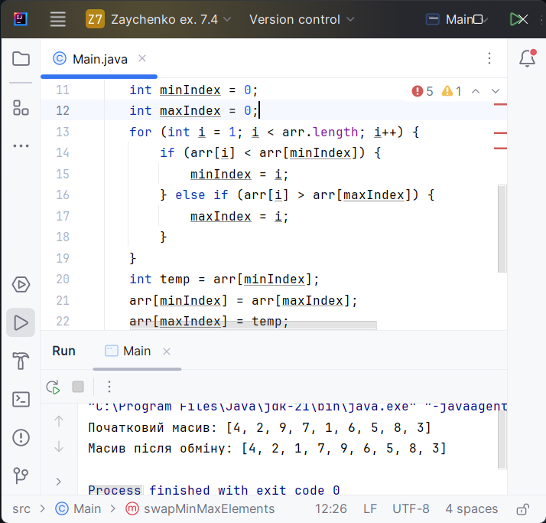

Рисунок 15 – результат роботи програми до завдання 4

**Завдання 5.** Скласти алгоритм пошуку всіх двозначних чисел, сума цифр яких не змінюється при множенні числа на 7.

public class Main {

public static void main(String[] args) {

for (int number = 10; number < 100; number++) {

int tens = number / 10;

int ones = number % 10;

int digitSum = tens + ones;

if (digitSum * 7 == number) {

System.out.println(number);

}

}

}

}

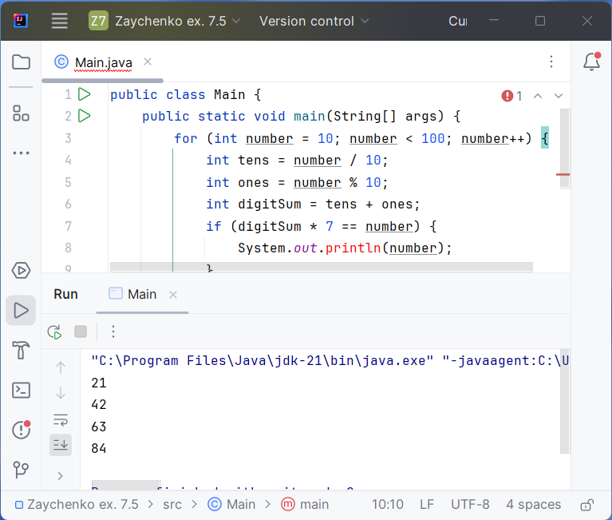

Рисунок 16 – результат роботи програми до завдання 5

**Завдання 6.** Дано одновимірний масив. Переставити в зворотному порядку елементи масиву, розташовані між його мінімальним і максимальним елементами.

import java.util.Arrays;  
public class Main {  
 public static void main(String[] args) {  
 int[] array = {10, 5, 8, 2, 7, 3, 12, 15};  
 System.out.println("Початковий масив: " + Arrays.toString(array));  
 reverseBetweenMinMax(array);  
 System.out.println("Масив після перестановки: " + Arrays.toString(array));  
 }  
 public static void reverseBetweenMinMax(int[] arr) {  
 if (arr.length < 3) {  
 System.out.println("Масив занадто короткий для перестановки.");  
 return;  
 }  
 int minIndex = 0;  
 int maxIndex = 0;  
 for (int i = 1; i < arr.length; i++) {  
 if (arr[i] < arr[minIndex]) {  
 minIndex = i;  
 } else if (arr[i] > arr[maxIndex]) {  
 maxIndex = i;  
 }  
 }  
 int start = Math.min(minIndex, maxIndex) + 1;  
 int end = Math.max(minIndex, maxIndex) - 1;  
 while (start < end) {  
 int temp = arr[start];  
 arr[start] = arr[end];  
 arr[end] = temp;start++;end--;}}}

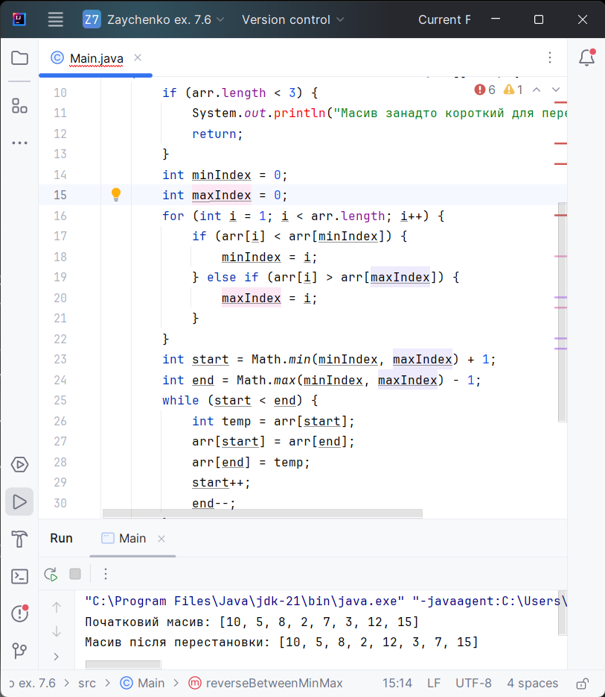

Рисунок 17 – результат роботи програми до завдання 6

**Завдання 7.** Дано одновимірний масив розміру N і число k. Здійснити зрушення елементів масиву вліво на k позицій із заповненням нулями.

import java.util.Arrays;  
public class Main {  
 public static void main(String[] args) {  
 int[] array = {1, 2, 3, 4, 5, 6, 7, 8};  
 int k = 4;  
 System.out.println("Початковий масив: " + Arrays.toString(array));  
 shiftLeftWithZeros(array, k);  
 System.out.println("Масив після зрушення вліво: " + Arrays.toString(array));}  
 public static void shiftLeftWithZeros(int[] arr, int k) {  
 int n = arr.length;  
 for (int i = 0; i < n - k; i++) {  
 arr[i] = arr[i + k];  
 }  
 Arrays.fill(arr, n - k, n, 0);  
 }  
}

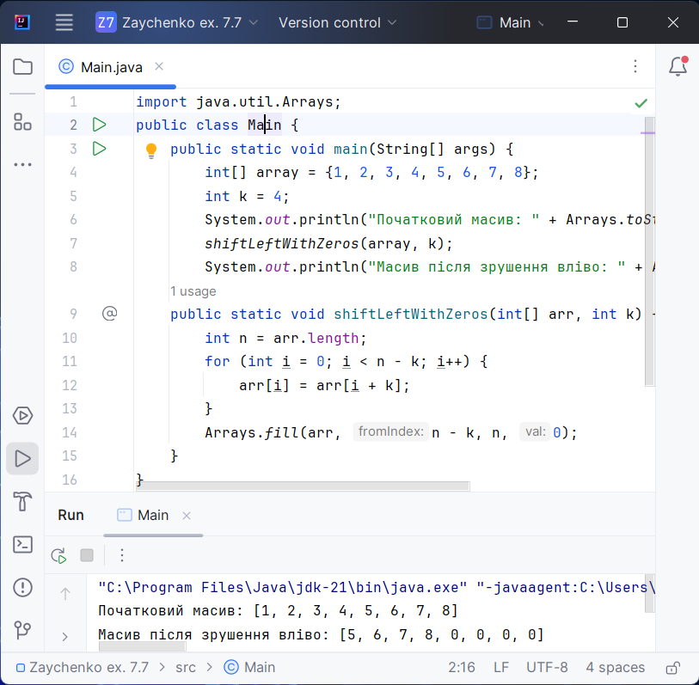

Рисунок 18 – результат роботи програми до завдання 7

**Завдання 8.** Порахувати суму всіх простих чисел масиву.

import java.util.Arrays;  
public class Main {  
 public static void main(String[] args) {  
 int[] array = {2, 3, 5, 7, 10, 13, 15};  
 System.out.println("Початковий масив: " + java.util.Arrays.toString(array));  
 int sum = sumOfPrimes(array);  
 System.out.println("Сума простих чисел: " + sum);  
 }  
 public static boolean isPrime(int number) {  
 if (number <= 1) return false;  
 for (int i = 2; i <= Math.sqrt(number); i++)  
 if (number % i == 0) return false;  
 return true;  
 }  
 public static int sumOfPrimes(int[] arr) {  
 int sum = 0;  
 for (int num : arr)  
 if (isPrime(num))sum += num;  
 return sum;  
 }  
}

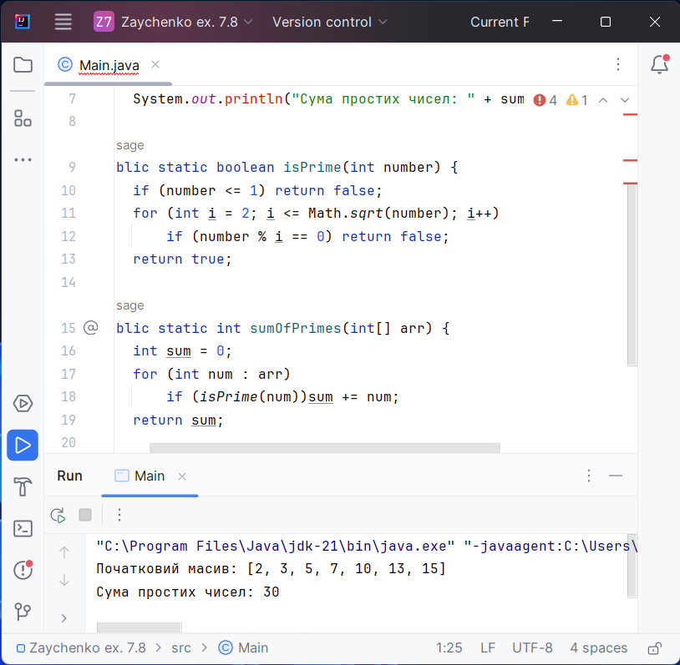

Рисунок 19 – результат роботи програми до завдання 8

**Завдання 9.** У одновимірному масиві A визначити чи стоять поспіль числа, сума яких максимальна.

public class Main {  
 public static void main(String[] args) {  
 int[] array = {1, 2, 3, 5, 8, 7, 2, 1};  
 System.out.println("Початковий масив: " + java.util.Arrays.toString(array));  
 int[] maxSumTriplets = findMaxSumConsecutiveTriplets(array);  
 if (maxSumTriplets != null) {  
 System.out.println("Максимальна сума триплету: " + (maxSumTriplets[0] + maxSumTriplets[1] + maxSumTriplets[2]));  
 System.out.println("Три числа: " + java.util.Arrays.toString(maxSumTriplets));  
 } else System.out.println("Масив має менше ніж три елементи.");  
 }  
 public static int[] findMaxSumConsecutiveTriplets(int[] arr) {  
 if (arr.length < 3)  
 return null;  
 int maxSum = Integer.MIN_VALUE;  
 int[] maxSumTriplets = new int[3];  
 for (int i = 0; i <= arr.length - 3; i++) {  
 int currentSum = arr[i] + arr[i + 1] + arr[i + 2];  
 if (currentSum > maxSum) {  
 maxSum = currentSum;  
 maxSumTriplets[0] = arr[i];  
 maxSumTriplets[1] = arr[i + 1];  
 maxSumTriplets[2] = arr[i + 2];  
 } } return maxSumTriplets;}}

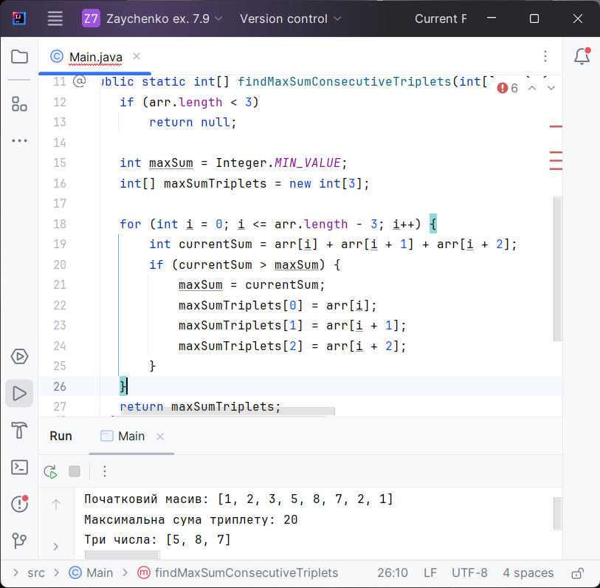

Рисунок 20 – результат роботи програми до завдання 9

**Завдання 10.** Дано одновимірний масив. Видалити з нього всі нульові елементи.

import java.util.Arrays;  
public class Main {  
 public static void main(String[] args) {  
 int[] array = {1, 0, 2, 0, 3, 0, 4, 5};  
 System.out.println("Початковий масив: " + Arrays.toString(array));  
 int[] result = removeZerosShift(array);  
 System.out.println("Масив після видалення нулів: " + Arrays.toString(result));  
 }  
 public static int[] removeZerosShift(int[] arr) {  
 int nonZeroIndex = 0;  
 for (int i = 0; i < arr.length; i++)  
 if (arr[i] != 0) arr[nonZeroIndex++] = arr[i];  
 Arrays.fill(arr, nonZeroIndex, arr.length, 0);  
 return Arrays.copyOf(arr, nonZeroIndex);}}

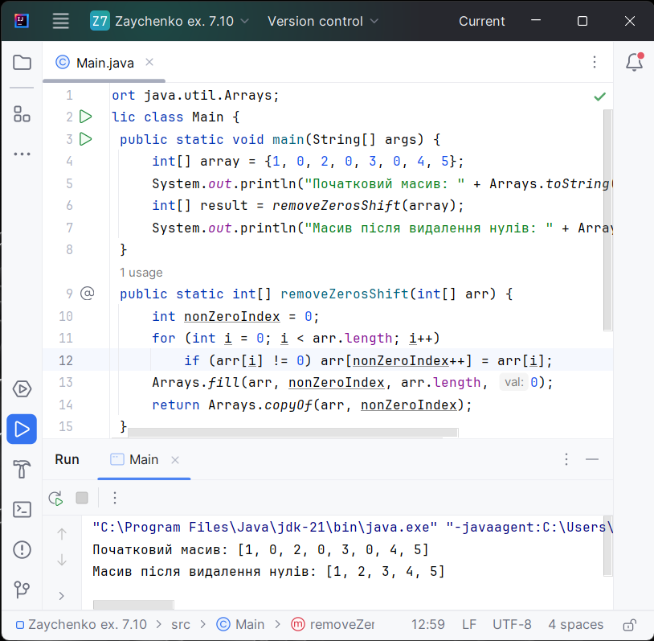

Рисунок 21 – результат роботи програми до завдання 10

# **ВИСНОВОК**

Отримано практичні навички роботи з масивами в мові програмування Java.

# **Контрольні питання**

